**Информация**

**Подгорненской школьной библиотеки о проведенном мероприятии.**

19.09.23г. Подгорненская школьная библиотека провела литературный час **«Зударийн сий динчохь, къонахий ца эшна».** В начале мероприятии поздравила всех присутствующих женщин с праздником. Рассказала историю этого праздника, о легендарных героинях нашего чеченского народа Дадин Айбике, Майлин Таймасхе и мн.др. На мероприятии прозвучали стихотворения Р.Ахматовой, А.Хатуева, Ш.Арсанукаева. В библиотеке была оформлена кн/выставка **«Зударийн сий динчохь, къонахий ца эшна».**

Присут-ло 21 чел., из них до 14 лет 19 чел., участники 2 чел.

Выдано 5 книг, рекомендовано 3 книги.

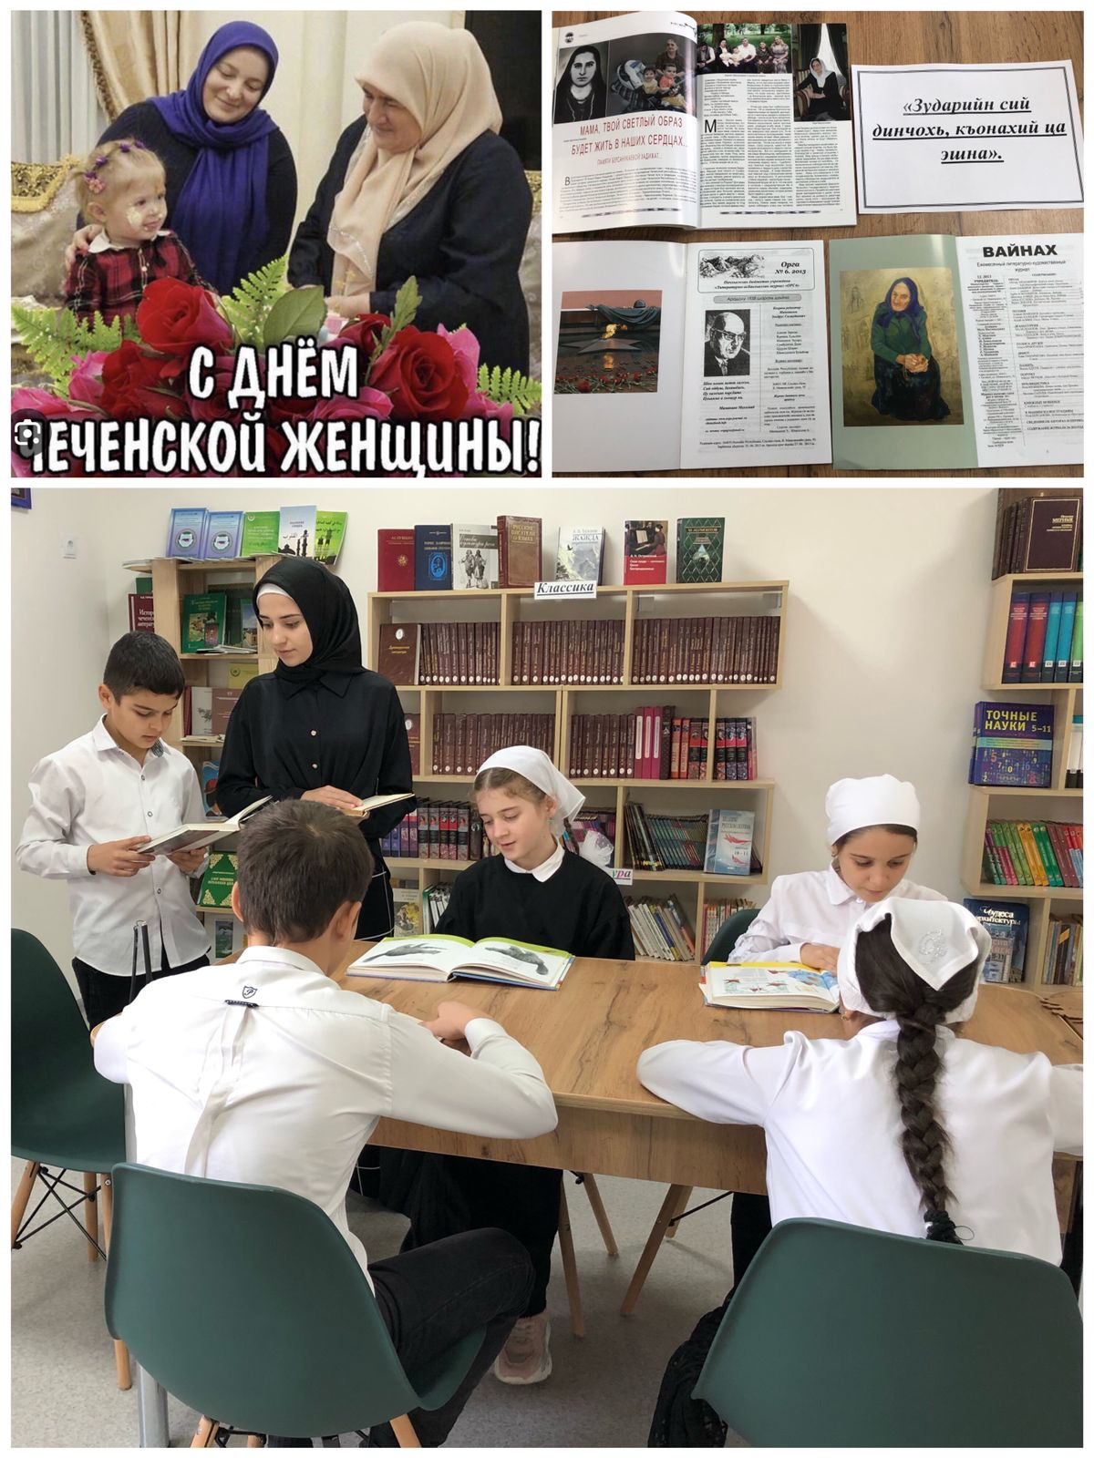

Библиотекарь _________________Актулаева М.А.